Техническая характеристика

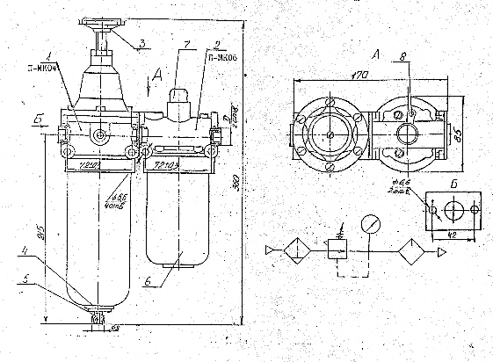
1 - фильтр-регулятор
2 - маслораспылитель
3 - регулировочный винт
4 - полуавтоматический конденсатоотводчик
5 - штуцер
6 - стакан
7 - колпачок
8 - дроссель
Наименование параметров | Данные
Условный проход, мм | 10 | 16
Присоединительная резьба, D | К3/8" | К1/2"
Масса, кг | 2,4

